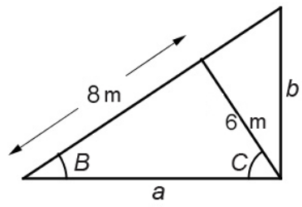
(2012)
Els tres triangles de la figura adjunta són rectangles.[2 punts]
Calculeu:
- La mida del costat a.
- L’angle B.
- L’angle C.
- El costat b.
(2010)
4. El vaixell V està amarrat al port amb dues cordes subjectades en els punts A i B, separats
20 metres l’un de l’altre. Les dues cordes estan tensades i formen un angle de 50º i un altre
de 35º, respectivament, amb la paret del port.

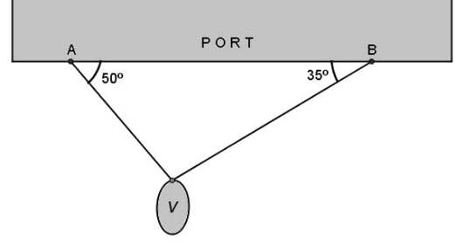
a) Calculeu l’angle que formen les dues cordes entre si.[0,5 punts]
b) Calculeu la suma de la longitud de les dues cordes.[1,5 punts]

(2009)
3. Volem calcular l’alçària d’un edifici que és a una certa distància d’on ens trobem nosaltres.
Des d’on som, n’observem el punt més alt amb un angle de 35º. Si ens apropem 200 metres
a l’edifici, aleshores l’angle és de 47º.
[2 punts: 0,5 punts per l’apartat a i 1,5 punts per l’apartat b]
a) Feu un esquema del problema.
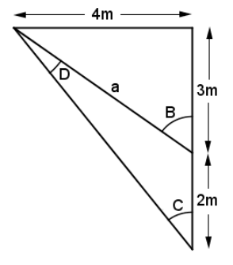
b) Quant fa l’alçària de l’edifici?
3. Amb les dades de la figura adjunta, calculeu:
[2 punts: 0,5 punts per cada apartat]
a) El costat a.
b) L’angle B.
c) L’angle C.
d) L’angle D.

(2008)
3. Des de la riba d’un riu, observem el punt més alt d’un arbre situat a la riba oposada sota un angle de 34° 10’. Reculem 6 metres i observem el mateix punt sota un angle de 22°40’.
a) Feu un esquema del problema.
b) Calculeu l’amplada del riu.
c) Calculeu l’alçada de l’arbre.
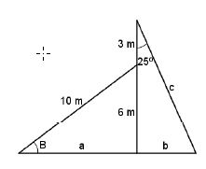
3. Amb les dades de la figura adjunta, calculeu:
a) el costat a
b) l’angle B
c) el costat b
d) el costat c

(2007)
